金属材料制备加工服务报价单

序号 | 类别 | 预计批次数 | 加工类型 | 加工标准 | 价格（元）
1 | 型材、板材等 | 300 | 拉伸试样（见图1）  化学试样（见图2） | GB/T 228.1-2021附录E~附录H中尺寸公差、形状公差  GB/T4336-2016中第5条及相关标准或图纸
2 | 球墨铸铁管 | 30 | 拉伸试样（见图3） | GB/T13295-2019中6.3.2及相关标准或图纸
3 | 电力金具 | 150 | 化学试样（见图2） | GB/T4336-2016中第5条及相关标准或图纸
4 | 螺栓 | 50 | 脱碳试样-含抛光（见图4）硬度试样 （见图5） | 按照指定的技术标准或图纸进行
5 | 钢筋 | 50 | 化学试样（见图2）  金属材料金相试样-含抛光（见图4） | 按照指定的技术标准或图纸进行
6 | 金属材料冲击试验 | 20 | 见图6 | GB/T229-2020
7 | 金属材料弯曲试验 | 20 | 见图7 | GB/T232-2024
8 | 金属材料硬度试验（布、洛、维） | 50 | 见图8 | 按照指定的技术标准或图纸进行
9 | 金属材料粉末化学试验 | 30 | 见图9 | 按照指定的技术标准或图纸进行
合计：
注：价格为类别单价*预计批次数
报价单单位（公章）： 联系人及联系方式：

图1 金属材料-拉伸试样
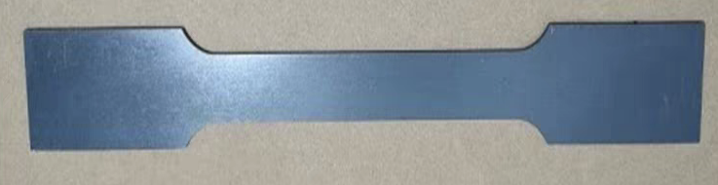
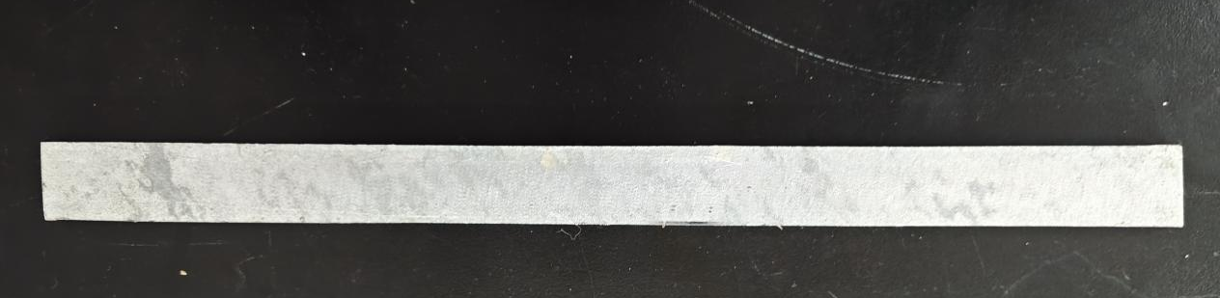

图2 金属材料-化学试样
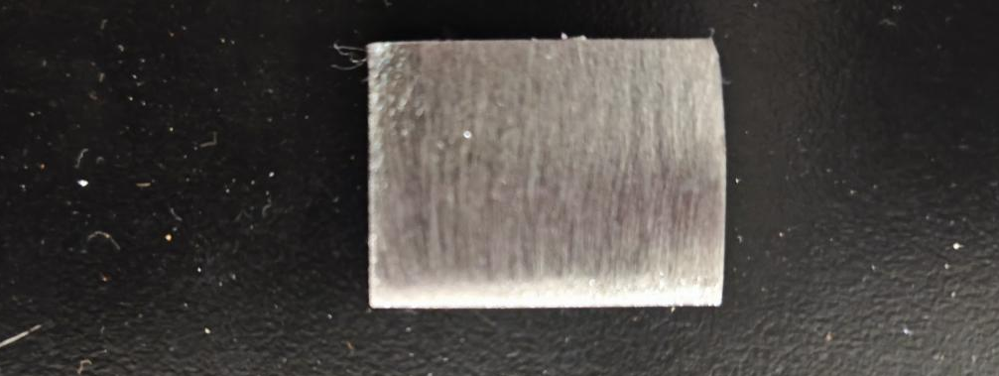

图3 球墨铸铁管-拉伸试样
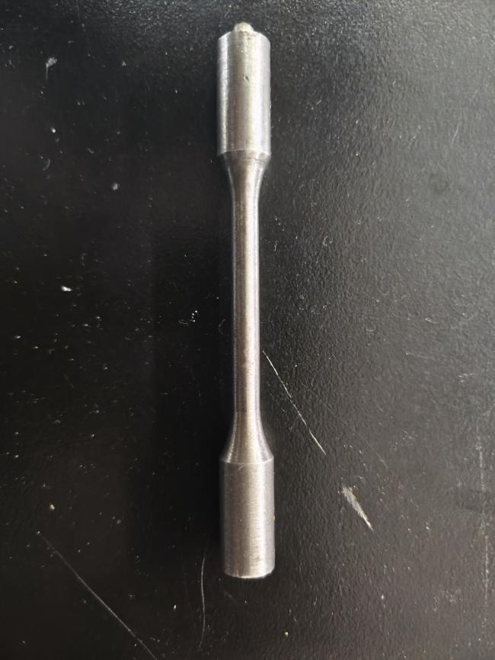

图4 金属材料-金相试验（含抛光）、脱碳试样（含抛光）
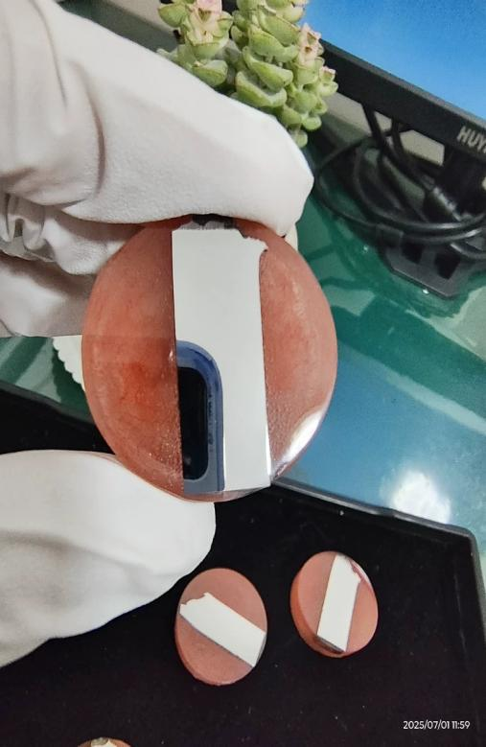

图5 螺栓硬度试样
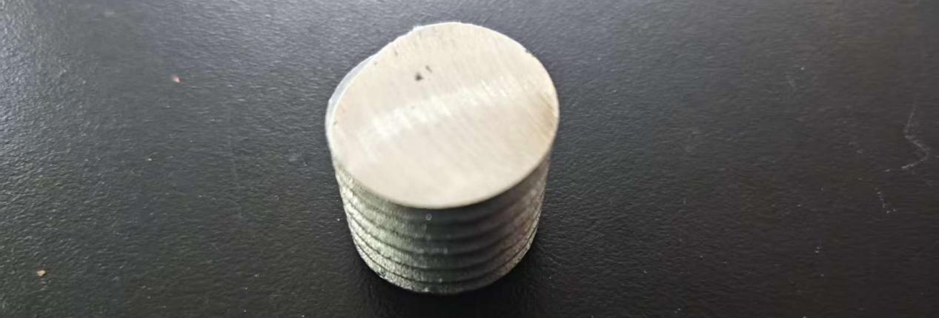

图6金属材料-冲击试样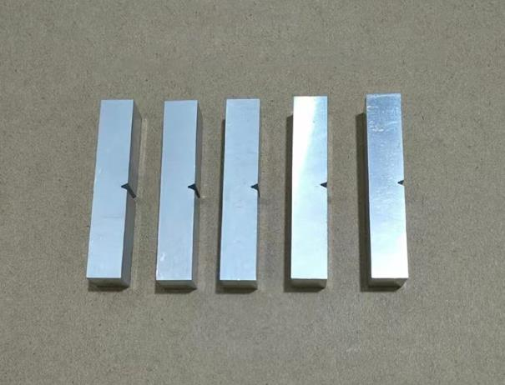

图7 金属材料-弯曲试样

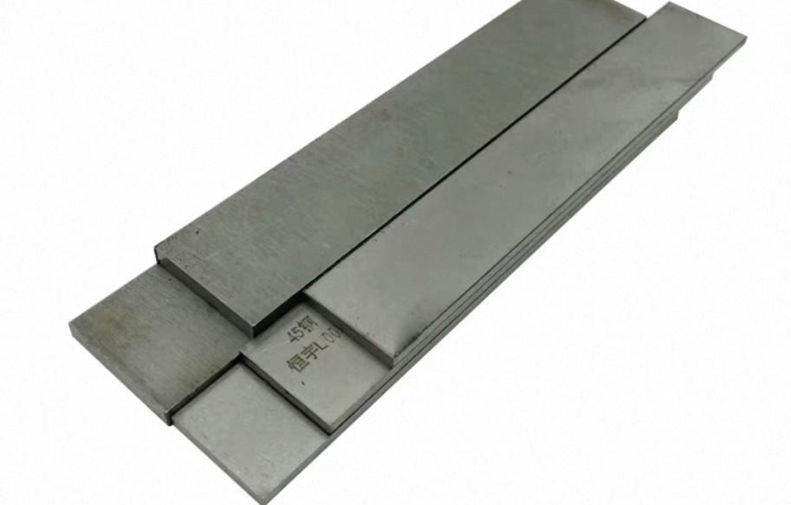

图8金属材料-硬度试样（布、洛、维）
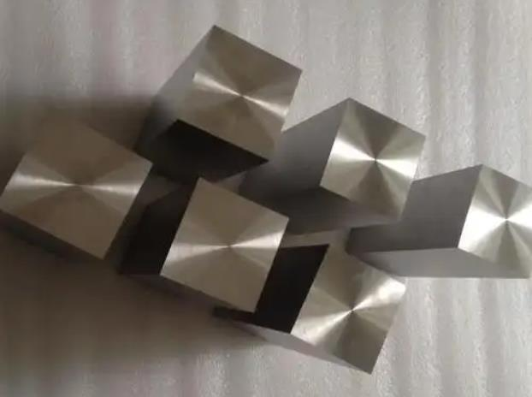

图9金属材料-粉末化学试样
